电子科技大学
《Multisim与电路仿真设计》实验报告

实验1： Multisim使用基础与网络定理仿真
学生姓名： 张志豪 学号：2019270103014
教师姓名： 张彪 日期： 2020.5.5

一、实验目的与任务
1、实验目的
通过数个电阻网络的仿真实验，熟悉Multisim的基本操作，学习各种元件 的搭建，相关仪器的使用以及数据的分析。

2、实验内容
- 叠加定理仿真验证
- 戴维宁定理仿真验证
（3） 最大功率传输定理仿真验证
（4） 信号类型及测量

二、实验原理
- 叠加定理仿真验证
根据叠加原理，对于一个线性系统，一个含多个独立源的双边线性电路的任何支路的响应，等于每个独立源单独作用时的响应的代数和，我们可以通过仿真，分别计算支路对每个独立源的响应与之路对所有独立源的总响应，计算独立响应之和，若与总响应相等，则可验证叠加原理成立。
- 戴维宁定理仿真验证
由于戴维宁定理与诺顿定理本质相同，此处只验证前者，我们可以根据戴维宁定理计算出电路的等效电阻与等效电压的理论值，再通过仿真得出实际值，若实际值与理论值相等，则可验证戴维宁定理成立
- 最大功率传输定理仿真验证
最大功率传输定理是关于负载与电源相匹配时，负载能获得最大功率的定理。仿真中，我们可以通过调节外接的可变电阻阻值，找到负载功率最大时的负载阻值，结合戴维宁定理，若等效电阻与电源阻值相等，则可验证最大功率传输定理成立。
- 信号类型及测量
利用Multisim中的信号发生器，产生f=1kHz，Vpp=2V的正弦波、三角波和方波，再利用示波器观测这些信号参数:频率，幅度。

三、实验步骤
1叠加定理仿真验证
选取下图电路作为实验电路：
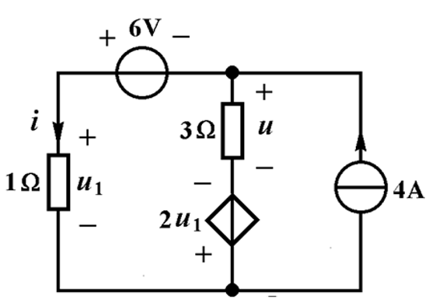
（1）所有电源不置零，测试测试和,如图1：
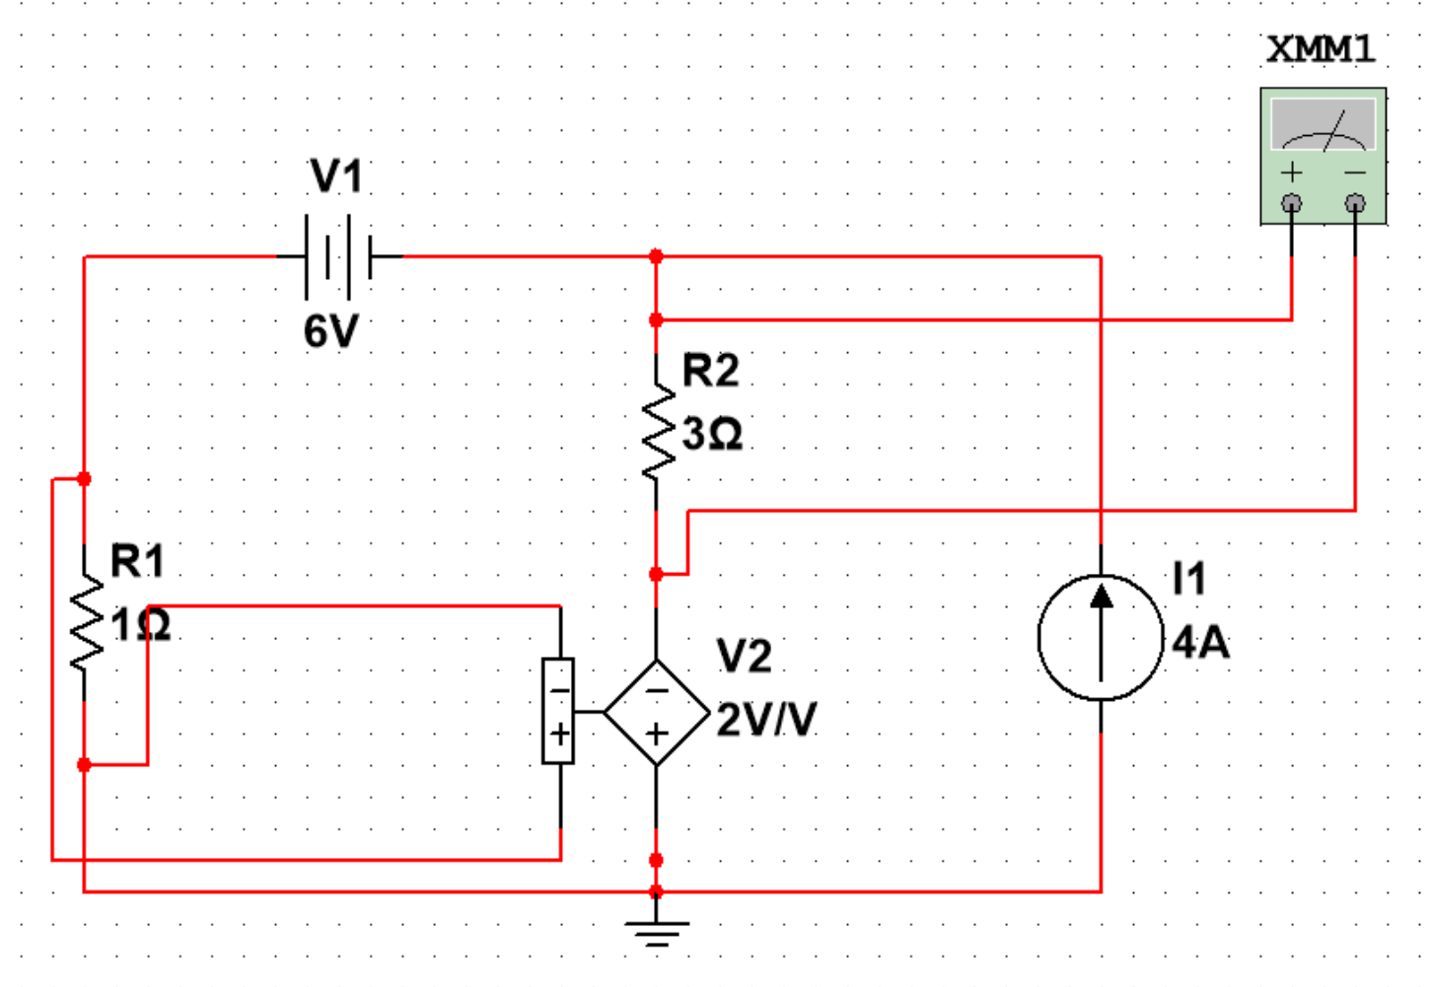
图 1
仿真后测得：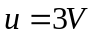，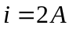
（2）独立电压源置零，测试 ′和 ′。
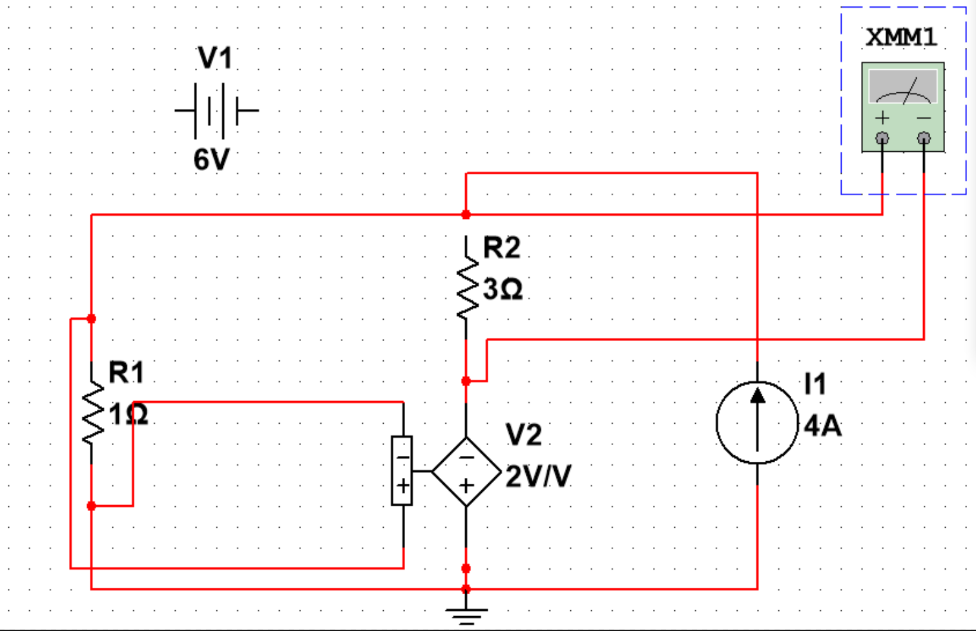
图 2
仿真后测得： ′=6， ′=4
（3）独立电流源置零，测试″和″。
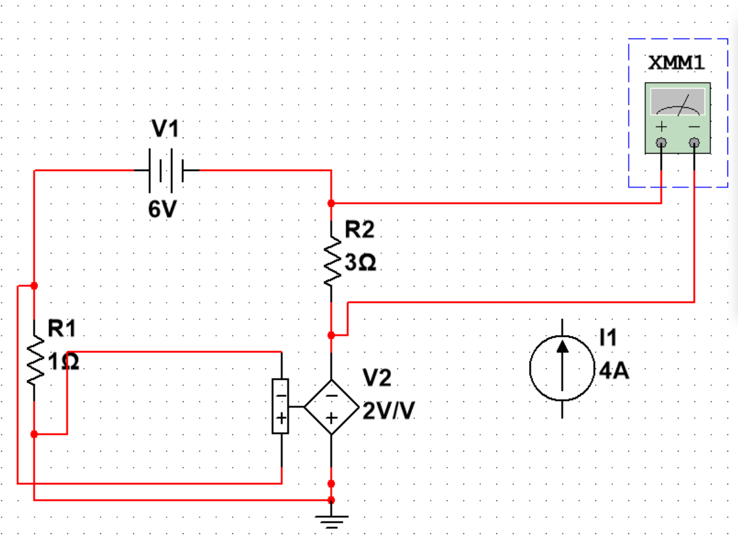
图 3
仿真后测得： ″=-3，″=-2

2 戴维宁定理仿真验证
选取下图电路作为实验电路：
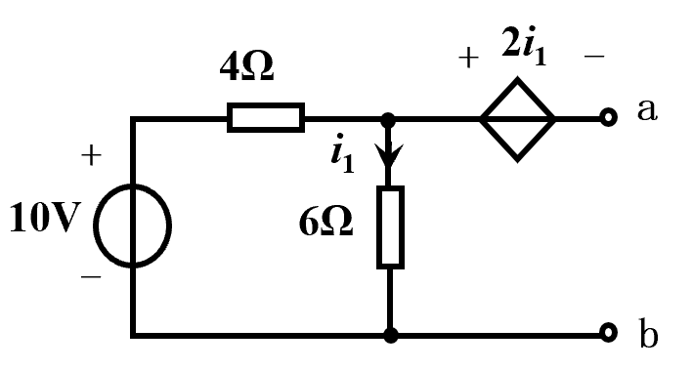
计算理论值：
根据戴维宁等效，计算等效电阻时，电路可等效为：
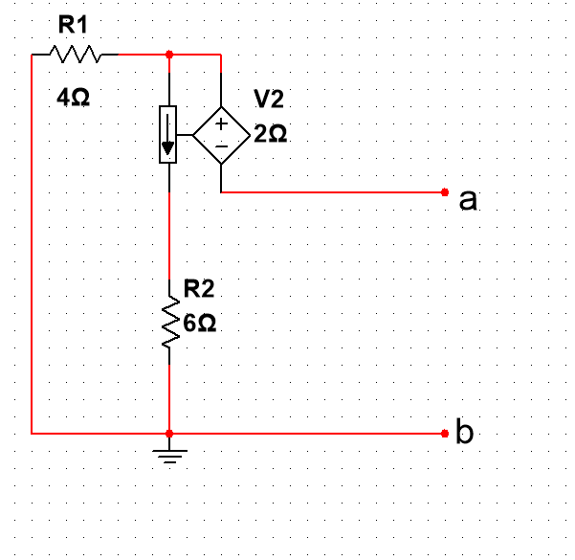
显然：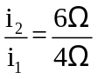，所以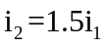，
则：
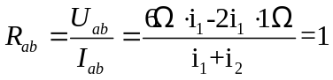
计算开路电压：
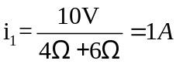
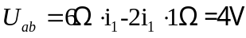
计算短路电流：
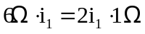
所以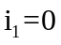，可得：
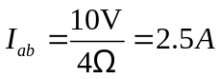
作出戴维宁等效电路图：
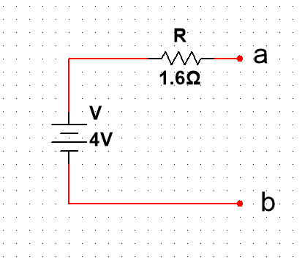

利用Multisim作出仿真图：
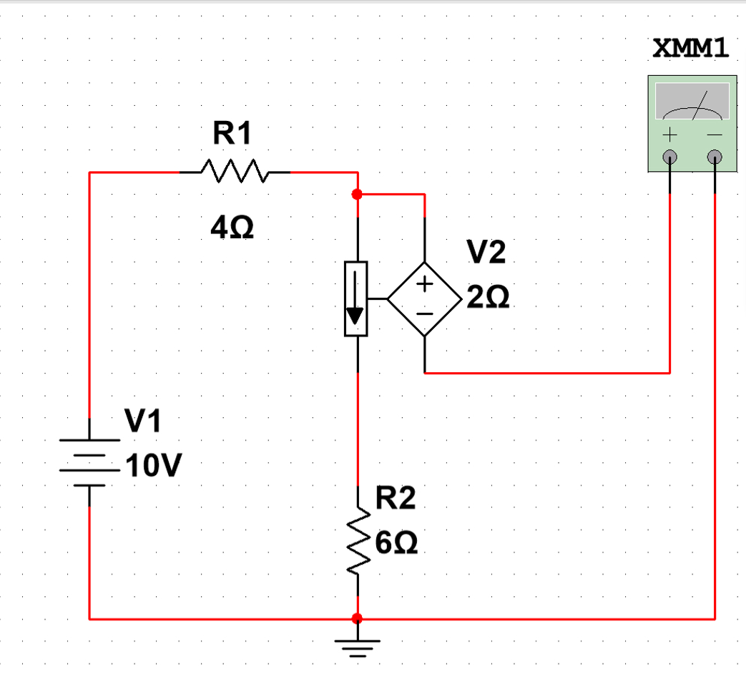
图 4
经仿真测得：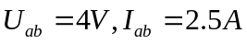，则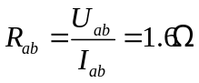
3最大功率传输定理仿真验证
选取下图电路作为实验电路：
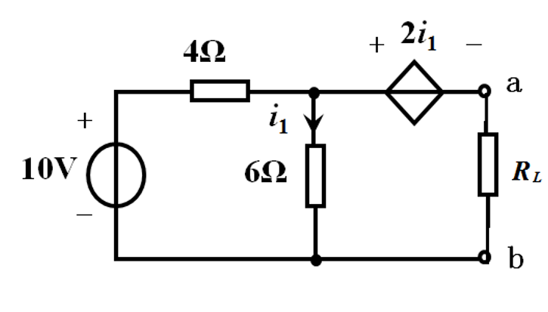
利用Multisim作出仿真电路图：
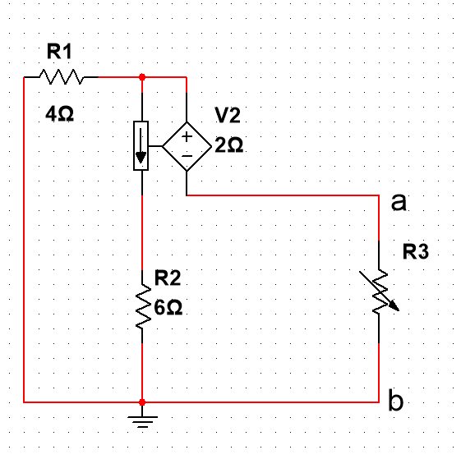
利用Multisim中的参数扫描功能得到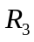与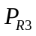的关系如下图：
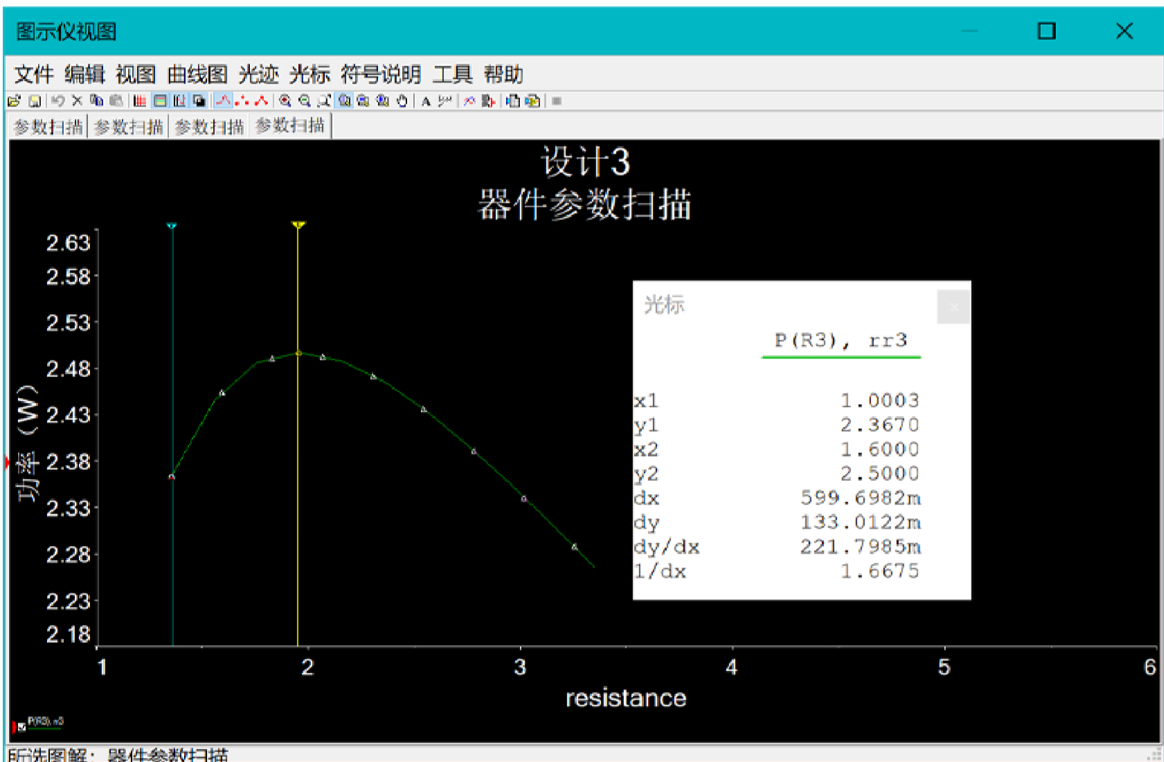
图中最大时，为1.6Ω
4信号类型及测量
绘制仿真图如下：

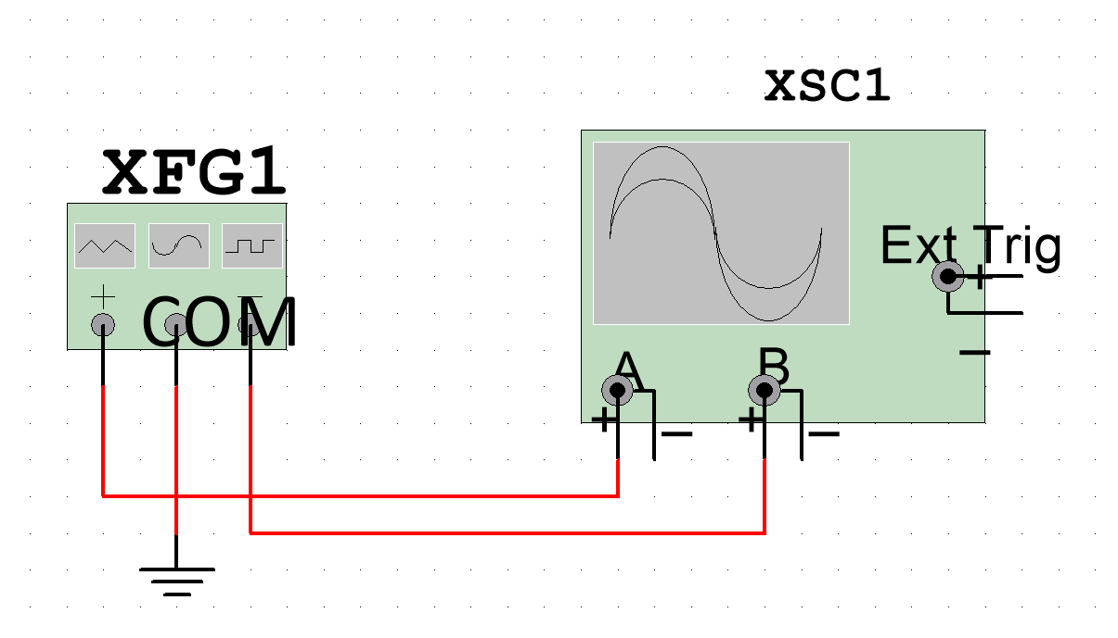
对信号发生器进行如下配置:
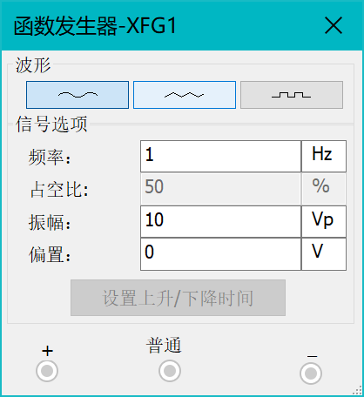
选择正弦波，观察示波器：
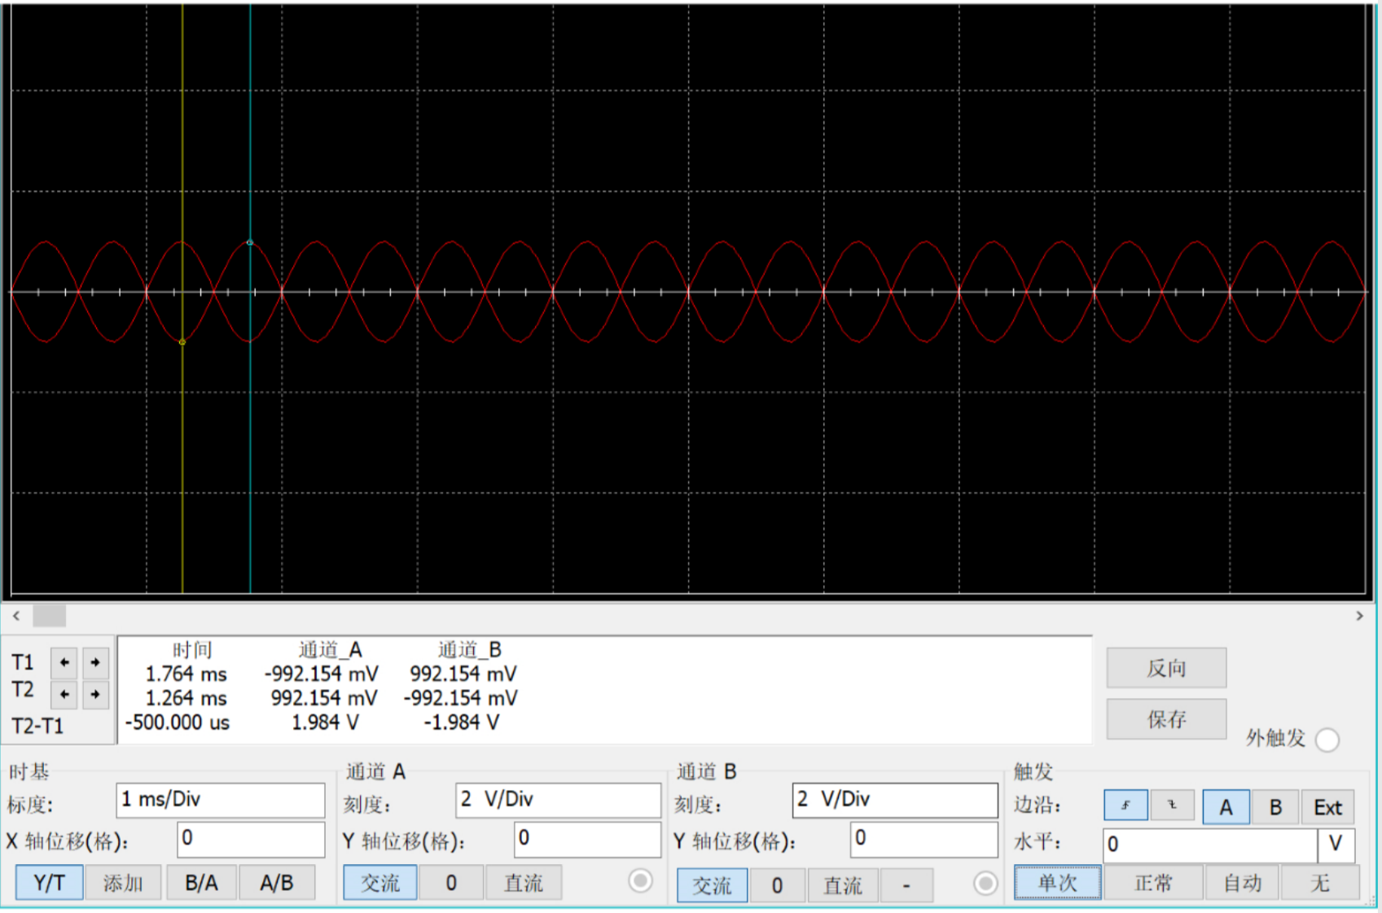
选择三角波,观察示波器:
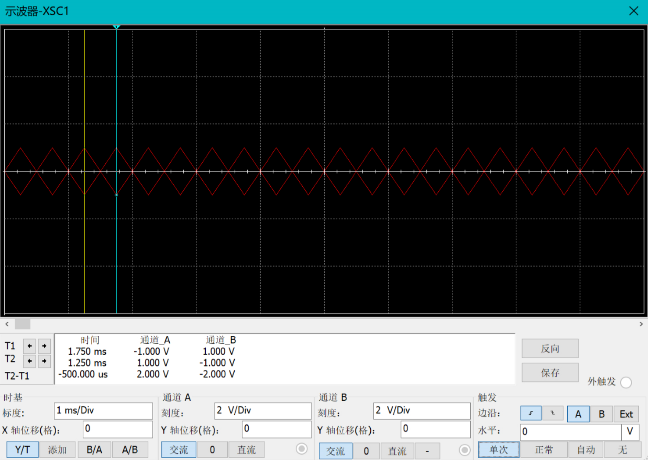
选择矩形波，观察示波器：
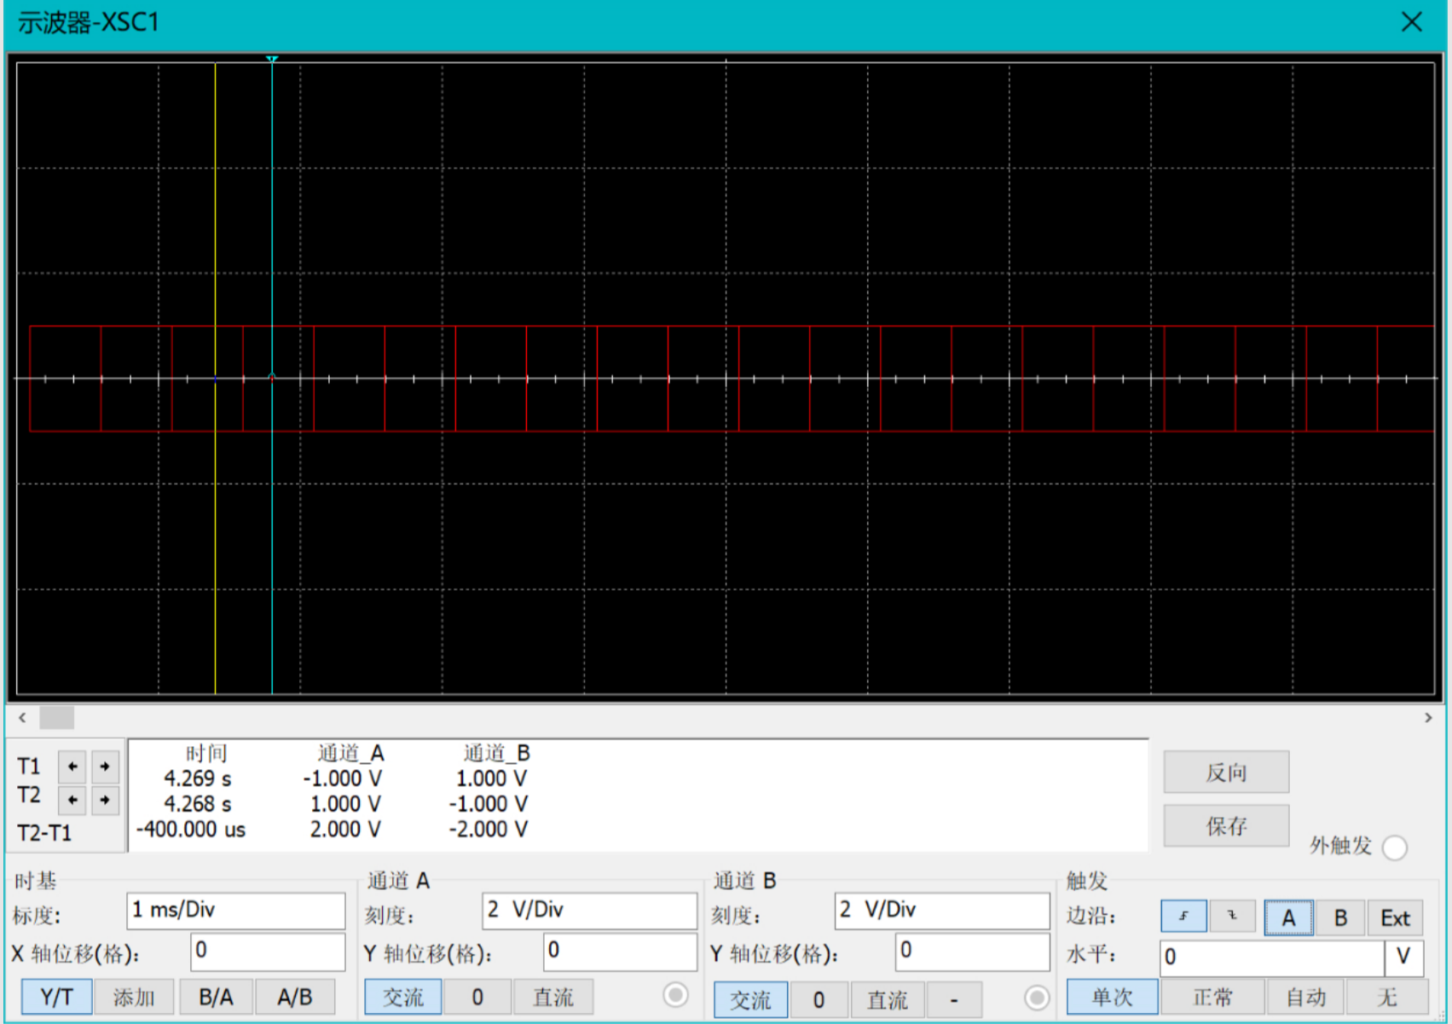
这样就可以观察三种不同波形的频率，幅度等信息。

四、实验数据和数据分析
1、叠加定理仿真验证
根据图1、图2、图3的测量结果,显然：
= ′+″
= ′+″
根据以上分析可知，叠加定理在该电路中成立。
2、戴维宁定理仿真验证
实验得到的数据与根据戴维宁定理计算得到的数据都为：
，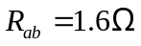
可以得知：戴维宁定理在该电路中成立。
3最大功率传输定理仿真验证：
根据对问题2的探究得知，该电路的等效电阻为r=1.6Ω，而实验得到的负载功率最大时对应的电阻=1.6Ω，由此可知，最大功率传输定理在该电路中成立
4信号类型及测量
在示波器中可以对信号发生器作各种处理，再通过示波器直接观察波形的变化情况以及各个参数。

五、回答问题

六、总结
试验过程中要注意元件的选取以及拜访，避免出现元件接反等情况，对于Multisim软件，需要多加练习，熟悉其基本操作，遇到问题时，可以网络上搜寻相关资料，若无法自行解决，则可以请教同学或者老师。

